Ремонт стиральных машин Левый Берег

В современной жизни стиральная машина стала верным помощником, ее поломка может нарушить повседневную деятельность и помешать многим планам. Однако, именно наша компания не даст им обрушиться. Рассмотрим проблемы, с которыми обычно приходится сталкиваться владельцам стиральных машин на Левом Берегу.

Цены на ремонт стиральных машин
При решении проблем с вашей стиральной машиной, нужно учесть разные виды ремонтных работ и их цены. Ниже описаны приблизительные стоимости видов ремонта, которые пользуются наибольшим спросом среди наших клиентов;

1. Замена подшипников и уплотнений: от 700 гривен.
2. Чистка и замена насоса: от 1300 гривен.
3. Ремонт электроники и программного обеспечения: от 1300 гривен.
4. Замена приводного ремня: от 650 гривен.
5. Работы по замене тэна (нагревательного элемента): от 1300 гривен.

Пожалуйста, ознакомьтесь с таблицей ниже для подробного обзора стоимостей ремонтных услуг:

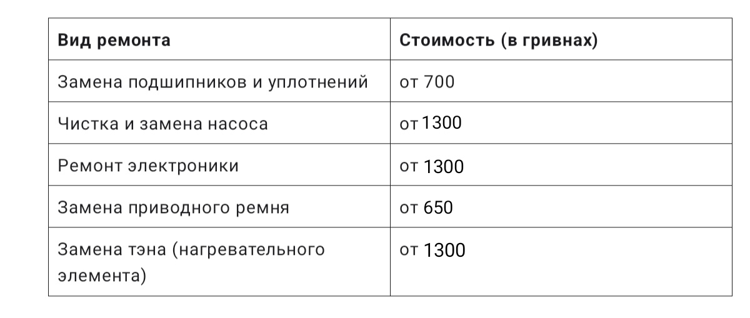

Таблица даёт представление про стоимость разного рода ремонта стиральных машин. Цены варьируются в зависимости от модели и производителя вашей помощницы. Для точных цен консультироваться с профессиональными мастерами, они смогут дать вам точную оценку, учитывая все тонкости обслуживания вашей стиральной техники.

Распространенные поломки стиральных машин
1. Проблемы подачи воды
Одной из самых частых поломок является нарушение подачи воды. Такая проблема может быть вызвана засорением фильтра или неполадками с водоснабжением.

2. Не должные звуки во время отжима
Если ваша стиральная машина издает странные звуки и издаёт вибрации, причина может быть в дисбалансе барабана.

3. Неисправности электроники и программного обеспечения
При возникновении сбоев в работе или ошибок на дисплее, не стоит пытаться чинить что-то самому, иначе можно усугубить проблему, рекомендуется обратиться к профессионалам с опытом в ремонте бытовой техники.

4. Проблемы со сливом:
Засорение сливного насоса: Засорение насоса может привести к затрудненному сливу воды.
5. Треск при отжиме:
Вероятно, это износились подпшипники. Трескучие звуки при отжиме могут говорить о износе подшипников. Их замена легко устраняет этот неприятный звук
Наш ремонт – гарантирует долгую и бесперебойную работу вашего домашнего помощника. Обращение к профессионалам сэкономит не только ваше время, но и обеспечит надежность и эффективность работы бытовой техники. Не пытайтесь экономить на ремонте техники, это часто оборачивается против клиентов.

Чиним стиральные машинки всех производителей и моделей
Наши опытные специалисты разбираются во многих видах машинок и устранят любую поломку как небывало. Если в списке основных машинок и их моделей не будет найдена ваша-не проблема, мы работаем со всеми видами и поможем вам в любой поломке, а в таблице указаны самые популярные из них:

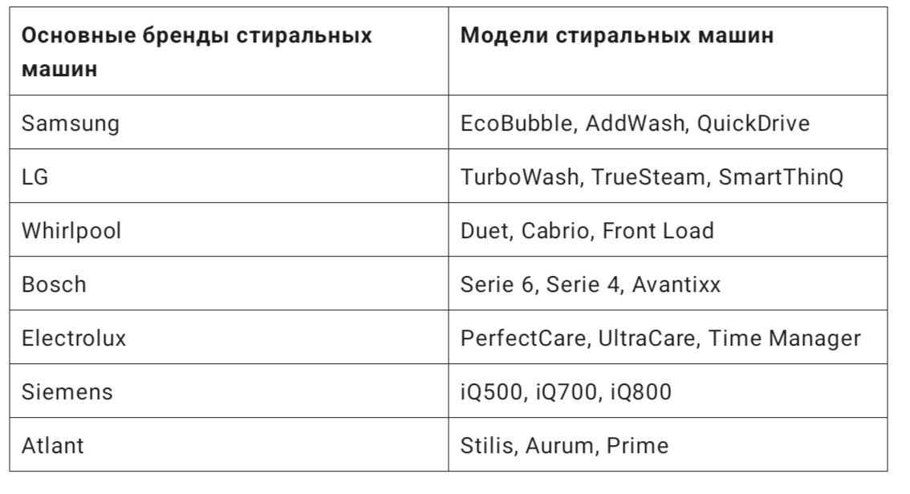Консультация и заявка
Если с вашей стиральной машинкой что-то случилось– наши коммуникабельные специалисты всегда будут открыты для консультаций и настроены на решение вашей проблемы. Вот номера телефонов, по которым вы можете вызвать мастера:

(044)465-54-29

067-011-89-42

073-016-62-99

Мы будем рады помочь решить проблему, ждём вашего звонка по будням с 9 до 19 часов, а в субботу с 10 до 16. При разговоре с консультантом постарайтесь чётко описать характер вашей проблемы, модель техники, год выпуска, чтоб мы смогли как следует подготовить инструменты и настроиться на решение определенной неисправности.

Выезд мастера на дом
Преимущества ремонта и обслуживания стиральных машин на дому:
- Значительно экономит ваше время и деньги на перевозку в сервисный центр
- Быстрое и эффективное решение проблем без заморочек
- Решение поломки непосредственно на месте
- Легко забронировать специалиста в любое удобное для вас время и день
- Можно вызвать мастера для срочного ремонта
- Если поменялись планы, можно срочно перенести встречу; предварительно мастер делает обзвон
- Дипломированные мастера

Диагностика стиральной машинки
Наши мастера в кратчайшие сроки произведут диагностику стиральной машины. Если машинка включается, но барабан не крутится
- Клацанье или трение – возможны проблемы с ремнём
- Банально перегружен барабан
- Загрязнен сливной фильтр
- Неисправен насос
Помните! Качественную диагностику, с учётом всех ньюансов может произвести только профессионал.

Определение стоимости за ремонт
Специалист всегда старается дать доступную и одновременно справедливую оценку, учитывая при этом все ниже перечисленные факторы:
- Сложность работы. Незначительные поломки будут стоить намного меньше, в то время как значительная, которая требует сил и времени-дороже.
- Замена деталей. Так же цена зависит от того, нужно ли вам заменить какие-то детали, тут есть несколько подпунктов:
- Доступность заменяемой детали.
- Её стоимость (зачастую зависит от модели и марки).
- Время. Чем больше мастер будет чинить поломку-тем дороже стоимость.
- И, конечно, на общую сумму повлияют рыночные цены.

Устранение неисправности стиральной машинки
Ремонт иногда требует специальных условий или ресурсов. Наши специалисты всегда стараются разобрать вашу проблему на дому для вашего удобства, но если для качественного исполнения заказа материалов мастера недостаточно – мастер может забрать технику в мастерскую. Мы стараемся предоставить вам отремонтированные стиральные машинки в наилучшем виде и работаем на удовлетворение запроса клиента.

Сколько времени занимает ремонт стиральной машины на дому
Сроки выполнения ремонта заранее нужно уточнить у мастера, учитывая ваш случай, обычно это зависит от типа поломки и наличия запчастей. Если это простой ремонт (замена ремня либо датчика) то в таком случае не должно занять больше двух часов. Примерное время исправления вашей проблемы вам скажет специалист после выполнения диагностики.

Обстоятельства и гарантии качества на ремонт стиральных машин
Мы гарантируем качественно выполненный ремонт опытными сотрудниками и долгосрочную работу вашей техники, поэтому проблем с нашим ремонтом у вас возникнуть не должно, но если вдруг такое случится, вы можете обратиться к нам по гарантии 6 месяцев – в течение этого времени мы бесплатно устраним неполадки, возникшие вследствие ремонта. Мы используем оригинальные запчасти и делаем всё для того, чтоб вас устраивал результат нашей работы.

Основные рекомендации перед вызовом мастера на дом
Чтоб наш мастер смог оперативно помочь вам, постарайтесь подготовить необходимую информацию и поверхности к его приходу. Что вам стоит сделать:
- Отключите стиральную машинку от розетки
- Обеспечьте свободный доступ к крышке
- Уберите вещи с поверхности стиральной машины
- Подготовьте нужную информацию про поломку (так вы сэкономите своё время и мастера)
Это поможет специалисту правильно оценить проблему и он будет примерно понимать, на какие детали обращать внимание, а правильно и заранее подготовленная рабочая поверхность сможет сэкономить время.

Преимущества нашего сервисного центра
У нас работают высококвалифицированные специалисты, которые умеют не только банально чинить технику, но и находить правильный подход к каждому клиенту. Самый главный плюс нашего сервиса в том, что он легко адаптируется под ваш график, вы можете вызвать выезд мастера на дому в любое рабочее и удобное для вас время, а так же наши мастера готовы проконсультировать вас в вашей проблеме по телефону. У наших сотрудников есть большой опыт в сфере ремонта, это позволяет нам быть гибкими и находить решение разных неординарных проблем. Наш сервис предоставляет самое лучшее клиенту, каждый наш сотрудник оснащен современным оборудованием, что позволяет оперативно проводить диагностику и значительно ускоряет время работы, удерживая её качество на высоком уровне.

Часто задаваемые вопросы
- Проконсультируют ли меня перед выездом мастера?
Да, конечно. Если вы опишите проблему максимально подробно, вам смогут подсказать приблизительную стоимость.
- Экономит ли время вызов мастера?
Вызов мастера на дом значительно экономит ваше время. Пока над стиральной машиной ведутся ремонтные работы, вы вполне можете заниматься работой или другими своими делами.
- Как следить за манишинкой для продления срока службы?
Регулярно чистите фильтр и используйте средства для предотвращения накипи

